**Tugas Praktikum Konsep Pemrograman**

**Project Minggu 14 | Program Nilai Mahasiswa**

Nama : Irvan Aditya Kurniawan

Kelas : 1 D4 IT B

NRP : 3124600044

**PENDAHULUAN**

Program tersebut bertujuan untuk melakukan perhitungan nilai mahasiswa berupa nilai Eval 1, Eval 2, Eval 3, serta UAS yang nantinya juga memberikan perhitungan rata-rata, nilai tertinggi, nilai terendah untuk setiap Eval serta UAS dalam bentuk table yang mudah dibaca.

**LINK VIDEO**

<https://drive.google.com/drive/folders/1F8B_5bJwo9z1aKsTQYuC_RJZeU5Ao1KQ?usp=sharing>

**LISTING CODE**



* Melakukan Inisialisasi Struct array Mahasiswa yang berjumlah 50 dan berisi int maks, min, array nilai bertipe integer dan juga char nama, nrp, huruf lalu float untuk rata-rata. Pada bagian kode ini juga terdapat inisialisasi variable numMahasiswa yang nantinya akan digunakan untuk mentrace berapa banyak mahasiswa yang sudah diinputkan.

1. A text on a white background

   Description automatically generated

* Untuk flow kode pada function main sendiri sebagai berikut :
  1. Menginisialisasi variabel selectedAction yang nantinya menampung action yang diinginkan user
  2. Membuat looping do-while yang berguna untuk terus melakukan looping selama user tidak memberikan input 3 untuk variabel selectedAction.
  3. Lalu didalam looping do-while setelah meminta input user maka akan dilakukan pengecekan dimana jika user memberikan input 1 maka akan menjalankan function tambah_mahasiswa() lalu jika memberikan input 2 maka akan menjalankan function tampilkan_mahasiswa
  4. Selanjutnya, jika user memberikan input 3 maka program akan langsung diakhiri dan jika selain ketiga input diatas akan menampilkan pesar error dan terjadi looping lagi untuk meminta input selectedAction dari user.



* Untuk flow function tambah_mahasiswa sebagai berikut :
  1. Pertama akan menginisialisasi variabel char is_continue = ‘y’ dan juga static integer i = 0 untuk melakukan trace pada jumlah mahasiswa. (alasannya saya tidak menggunakan variabel numMahasiswa adalah karena saya ingin function ini dapat tetap melakukan penambahan mahasiswa walaupun variable numMahasiswa tidak ada sehingga membuat function ini lebih mandiri dan juga bisa lebih flexsibel karena akan mudah untuk mentrace jika terjadi error pada function ini.).
  2. Lalu akan melakukan looping do-while untuk melakukan looping selama is_continue masih memiliki nilai ‘y’.
  3. Lalu akan ada pengecekkan apakah data mahasiswa yang diinputkan sudah melebihi batas yang ditentukan atau tidak.
  4. Lalu program akan meminta data mahasiswa mulai dari nrp, nama, eval1, eval2, eval3, dan uas dimana pada setiap input string akan dihilangkan index terakhirnya dengan \0 sehingga nantinya tidak memberikan space saat ditampilkan.
  5. Setelah itu akan menjalankan function calculate_mahasiswa() yang nantinya akan melakukan perhitungan untuk rata-rata, min, max, serta huruf
  6. Lalu akan melakukan penambahan static int i ++ dan juga melakukan looping do-while lagi untuk mengantisipasi error program ketika user salah memberikan input. (Hal ini dikarenakan saya mengalami error ketika sudah menginputkan beberapa data dan ketika ada pertanyaan untuk ingin menambah lagi ? saya salah klik yang membuat program error dan membuat saya harus mengulang kembali untuk menginputkan lagi data dari awal.).

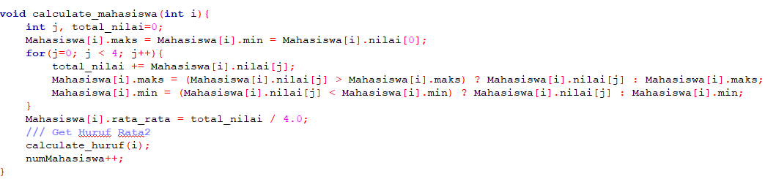



* Untuk flow function calculate_mahasiswa sebagai berikut :

1. Pertama function ini akan menerima parameter dan menginisialisasikannya sebagai integer i dimana nantinya akan menjadi index mahasiswa yang akan dilakukan perhitungan.
2. Lalu menginisialisasi variable j dan total_nilai = 0 lalu juga mendefine struct mahasiswa maks dan min dengan nilai eval1
3. Lalu melakukan looping untuk mendapatkan total_nilai dan juga nilai maks dan min dari mahasiswa tersebut
4. Setelah itu akan menghitung rata_rata dan menjalankan function calculate huruf dengan mengirimkan index mahasiswa sebagai parameter, dan terakhir akan menambah variable numMahasiswa dengan 1.
5. 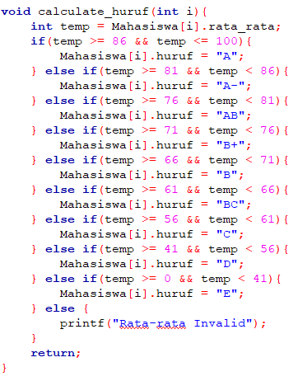

* Untuk flow function calculate_huruf sebagai berikut :

1. Pertama akan menerima parameter index lalu juga menginisialisasi temp dan mengisinya dengan rata-rata mahasiswa
2. Setelah itu baru akan melakukan pengkondisian untuk menentukan nilai huruf dari rata-rata mahasiswa dan memasukkan nilainya ke huruf.

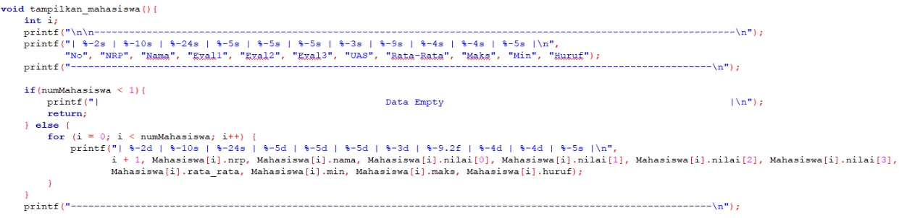



* Untuk flow function tampilkan_mahasiswa bagian 1 sebagai berikut :

1. Pertama function ini akan menginisialisasi integer i lalu membuat tampilan table dengan printf dan juga memberikan size untuk tiap kolom dengan memberikan %-n.
2. Lalu akan dilakukan pengecekan apakah variabel numMahasiswa kosong atau tidak dan jika kosong akan langusng memberikan output empty dan keluar dari function sedangkan jika data ada akan melakukan looping dan menampilkan data-data pada struct mahasiswa kedalam kolom variabel

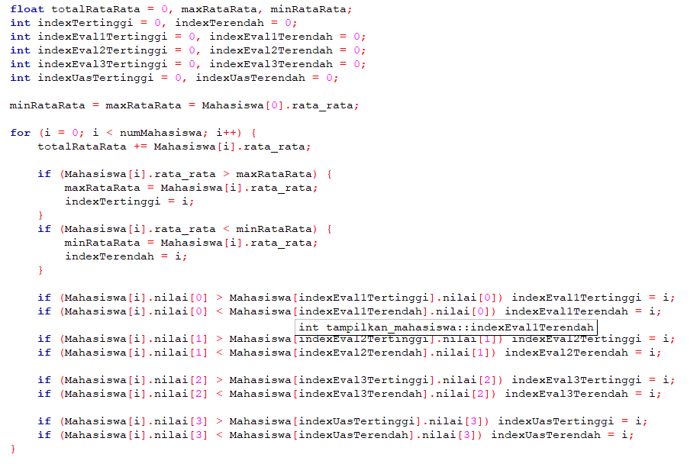



* Untuk flow function tampilkan_mahasiswa bagian 2 sebagai berikut :

1. Lalu untuk bagian 2 ini akan menginisialisasi variabel-variabel untuk menyimpan index mahasiswa tertinggi dan terendah untuk rata-rata, eval1, eval2, eval3, uas.
2. Lalu melakukan looping untuk melakukan perhitungan dan membandingkan setiap nilai mahasiswa lalu menyimpan indexnya pada variabel yang telah diinisialisasi sebelumnya.
3. 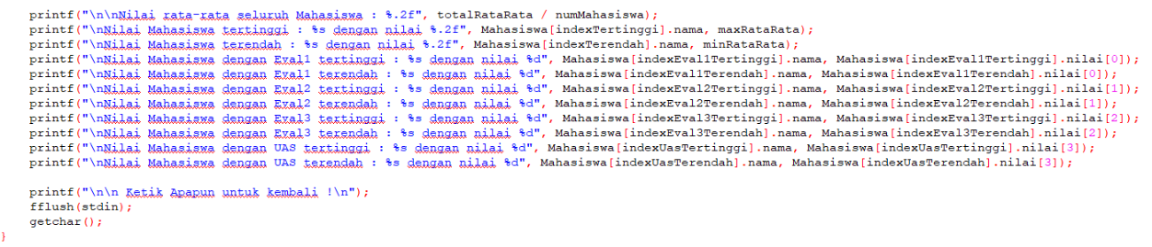

* Untuk flow function tampilkan_mahasiswa bagian 3 sebagai berikut :

1. Untuk bagian 3 ini hanya menampilkan data yang pada bagian 2 sudah dilakukan perhitungan lalu juga akan meminta input sembarang untuk kembali ke menu awal pada function main.

**HASIL OUTPUT**

**KESIMPULAN**

Proyek aplikasi ini sangat membantu saya dalam mempelajari lebih dalam tentang struc dan penerapannya pada sebuah proyek. Dan juga kompleksitas yang dihadirkan pada aplikasi ini awalnya terlihat sepele namun setelah ditelusuri lebih dalam ternyata memiliki kompleksitas lebih dalam, terlebih untuk organisir function dan juga pembuatan output berbentuk table. Kedepannya saya berharap semoga akan bisa diberikan lebih banyak tugas berupa proyek serupa karena sangat membantu menerapkan pemahaman dan menjadi tantangan khususnya untuk saya sendiri.